**A Álgebra**

**do Crescimento**

**Módulo02**

**Actividade 1 – Tipo de Juros**

**Objectivo da actividade**

Recorrendo a um exemplo do nosso quotidiano, tipos de juros simples e compostos, comparar o comportamento linear com o exponencial.

**Metodologia de realização**

Será apresentada uma simulação de um depósito e, em função do tipo de juros, apresenta-se uma tabela de resultados incompleta associada a um gráfico que traduz o comportamento linear e exponencial dos juros simples e compostos respectivamente.

Pretende-se que os alunos preencham e devolvam o documento [Modulo02_Actividade01_algebraCrescimento_nomeAluno.doc], assim como, a alteração de variáveis de modo a comparar os resultados obtidos com a situação inicialmente apresentada.

**Tempo estimado de realização**

20 minutos

Um exemplo do nosso quotidiano que permite comparar o comportamento linear com o exponencial é o dos tipos de juros simples e compostos.

**Juro simples[1]**

Imaginemos que depositamos numa entidade bancária 1000 € com juros à taxa de 5% ao ano. No primeiro ano obteremos um capital de 1000 + 50 = 1050 €, no segundo ano 1050 + 50 = 1100 €, no terceiro ano 1100 + 50 = 1150 € e assim sucessivamente.

Trata-se de um **crescimento linear** em que cada termo se obtém do anterior somando-lhe 50. O capital depende do depósito inicial e é função dos anos, isto é, é igual a *f*(*n*) depois de *n* anos:

*f*(*n*) = 1000 + 50*n*

**Juro composto[2]**

Para o mesmo depósito, se for um investimento a dez anos com um juro composto a uma taxa anual de 5%, aplicando a **fórmula do capital acumulado**

*Sn* = *C*(1 + *i*)*n*

onde *C* é o capital inicial, *i* a taxa de juro e *n* o número de anos, obtemos a seguinte sucessão:

1000; 1000 (1 + 0,05); 1000 (1 + 0,05)2; 1000 (1 + 0,05)3; …

O capital *f*(*n*) ao fim de *n* anos, é dado por:

*f*(*n*) = 1000 (1 + 0,05)*n*

efectuando as operações, obtém-se:

1000; 1050; 1102,5; 1157,6; …

Como pode observar-se, cada termo obtém-se do anterior através da multiplicação por um factor 1,05 = 1 + 0,05.

**Proposta de trabalho**

**1**Relativamente à situação referida complete a tabela seguinte eliminando as decimais:

|  |  |  |  |  |  |  |  |  |  |  |  |
| --- | --- | --- | --- | --- | --- | --- | --- | --- | --- | --- | --- |
| Juros | Anos | 1 | 2 | 3 | 4 | 5 | 6 | 7 | 8 | 9 | 10 |
| **Compostos** | 1050 | 1102 | 1157 | 1215 | 1276 | 1340 | 1407 | 1477 | 1551 | 1628 |
| **Simples** | 1050 | 1100 | 1150 | 1200 | 1250 | 1300 | 1350 | 1400 | 1450 | 1500 |

**2**Comente a seguinte afirmação:

A diferença entre os juros simples e compostos, na situação apresentada, é muito pequena nos primeiros anos e com o passar do tempo vai aumentando progressivamente.

Esta é uma afirmação verdadeira pois o juro simples ter um crescimento linear e o juro composto ter um crescimento exponencial. Embora os primeiros valores sejam semelhantes em ambos, á medida que os valores aumentam, cresce também a diferença ente eles. O juro composto tem um crescimento muito mais rápido do que juro simples.

**3**O gráfico seguinte traduz os resultados da situação apresentada.

Unindo os pontos do gráfico qual das linhas corresponde aos juros praticados? Justifique a sua resposta e, caracterize as linhas em causa.

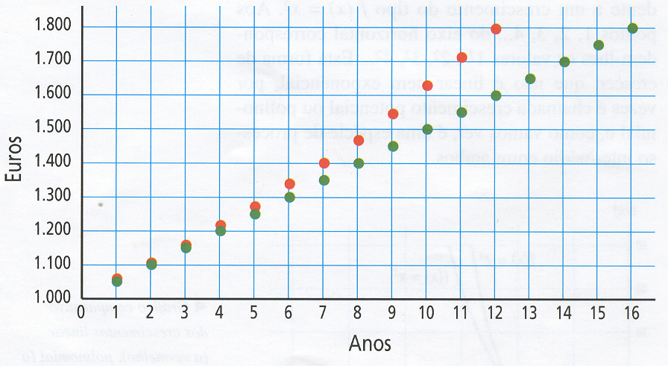

Como referido na questão anterior, o juro simples tem um crescimento linear e o juro composto tem um crescimento exponencial. O crescimento exponencial é sempre mais rápido do que um crescimento linear deste modo, e considerando também dos valores descritos na tabela: O juro simples corresponde à linha verde e o juro composto à linha vermelha.

**4**Procure saber quais as taxas de juro que actualmente são praticadas pelos bancos e, estabeleça uma comparação com a situação que foi apresentada.

As taxas de juros aplicadas atualmente pelos bancos dependem de muitos detalhes a ter em atenção como prazo, a modalidade , o montante etc.

Por exemplo, uma conta jovem no banco Caixa Geral de Depósitos, neste momento consegue uma taxa de juro anual líquida de apenas 0,01080% uma taxa muito inferior á apresentada.

**5**Sobre o tipo de juro composto deduza as fórmulas: do capital acumulado, do capital inicial em função do capital acumulado e a fórmula do juro total.

Capital Acumulado ( S )

Sendo,

C – Capital Inicial

i – Taxa de Juro

n – ano

1ªano » S = C + Ci = C ( 1+ i )

2ªano » S = C ( 1 + i ) ( 1 + i ) = C( 1 + i )2

3ªano » S = C ( 1 + i ) ( 1 + i ) ( 1 + i ) = C( 1 + i )3

Assim : Sn = ( 1 + i )n c.q.d

Capital Inicial ( C )

Sn = C ( 1+i )n ⬄ Sn ( 1 + i )-n = C

Total de Juros ( T )

T = Sn - C ⬄ T = C ( 1 + i )n - C ⬄ T = C ( ( 1 + i )n - 1)

1. Regimes de Juros Simples – os juros são depositados na conta à ordem do cliente, mantendo-se inalterável a quantia inicialmente depositada.
2. Regimes de Juros Compostos – os juros são adicionados ao montante depositado na intenção de produzirem maiores juros no período seguinte.